Отчет профильной смены «Театральные каникулы» на базе МОАУ «СОШ №5 г. Соль-Илецка»
В профильной смене «Театральные каникулы» летнего оздоровительного лагеря дневного пребывания на базе МОАУ «СОШ №5 г Соль-Илецк» отдыхало 20 детей из средних классов с 4.06.2019 по 3.07.2019 года. Из них многодетных- 6, малоимущих- 8, инвалидов нет.
Указом №181 Президента РФ от 28 апреля 2018 г. 2019 год объявлен годом театра в России.
Теа́тр - зрелищный вид искусства, представляющий собой синтез различных искусств - литературы, музыки, хореографии, вокала,
изобразительного искусства и других, и обладающий собственной спецификой: отражение действительности, конфликтов, характеров, а также их трактовка и оценка, утверждение тех или иных идей здесь происходит посредством драматического действия, главным носителем которого является актёр. Театр является средством эмоционально-эстетического воспитания школьников. Каждая сказка или литературное произведение для детей школьного возраста всегда имеют нравственную направленность (доброта, смелость, дружба и т.д.) поэтому театрализованная деятельность позволяет формировать опыт социальных навыков поведения. Благодаря театру ребенок познает мир не только умом, но и сердцем и выражает свое собственное отношение к добру и злу. Театрализованная деятельность помогает ребенку преодолеть робость, неуверенность в себе, застенчивость.
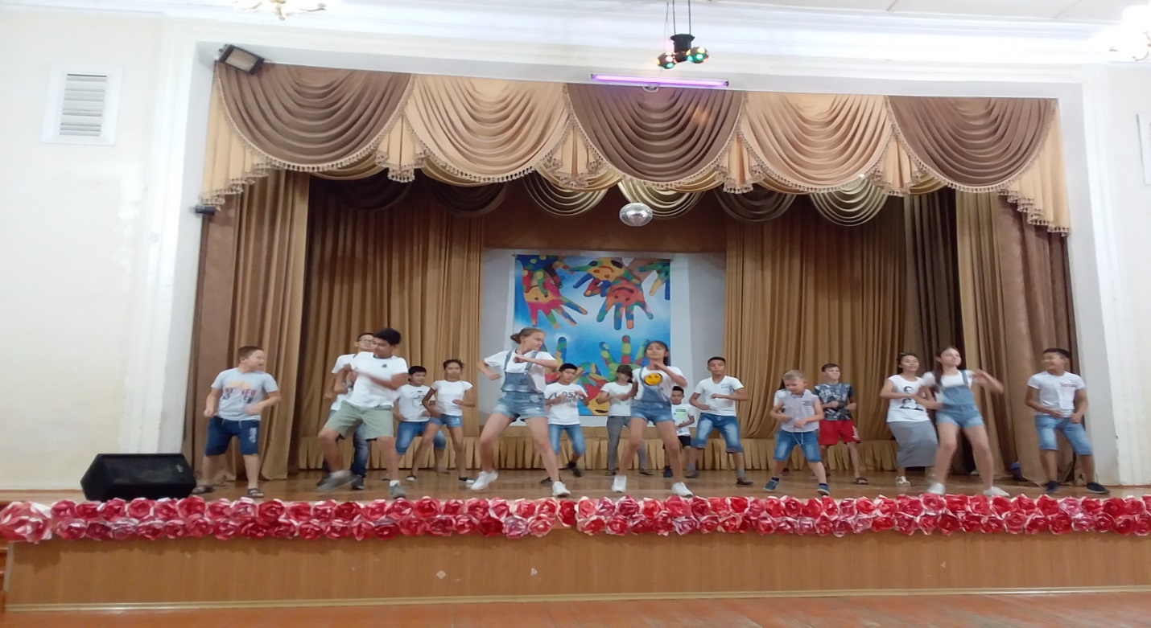
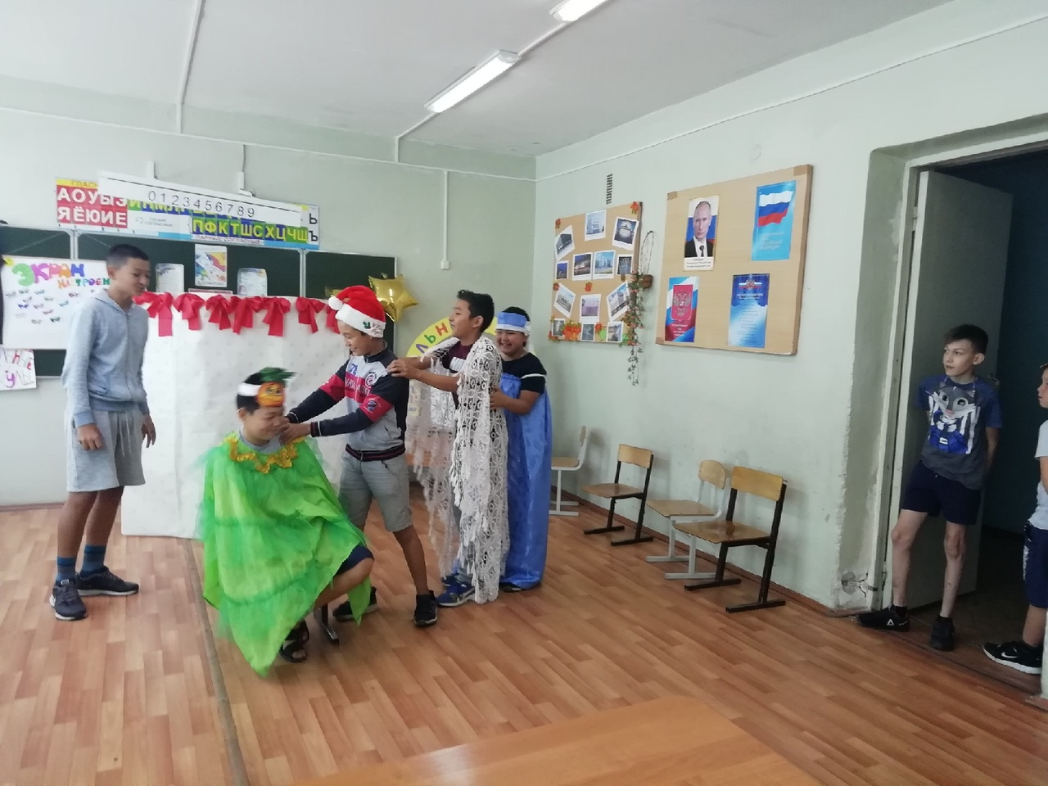
Так же велась и воспитательная работа: беседы о правилах дорожного движения, о безопасном пути в лагерь и домой, о дружбе и взаимопонимание. Начальник профильной смены Бультенова А.К. проводила инструктажи по технике безопасности. Ребята познакомились с планом эвакуации при пожаре и Ч.С., была проведена учебная эвакуация. Медсестрой школы Есеневой С.Ж. была проведена беседа о мерах безопасности на воде в летнее время, о форме одежды в летний период. Пригласили на мероприятие по ПДД инспектора Попову Юлию Владимировну. Во время мероприятия показали сценку для ЛДП «Солнышко»
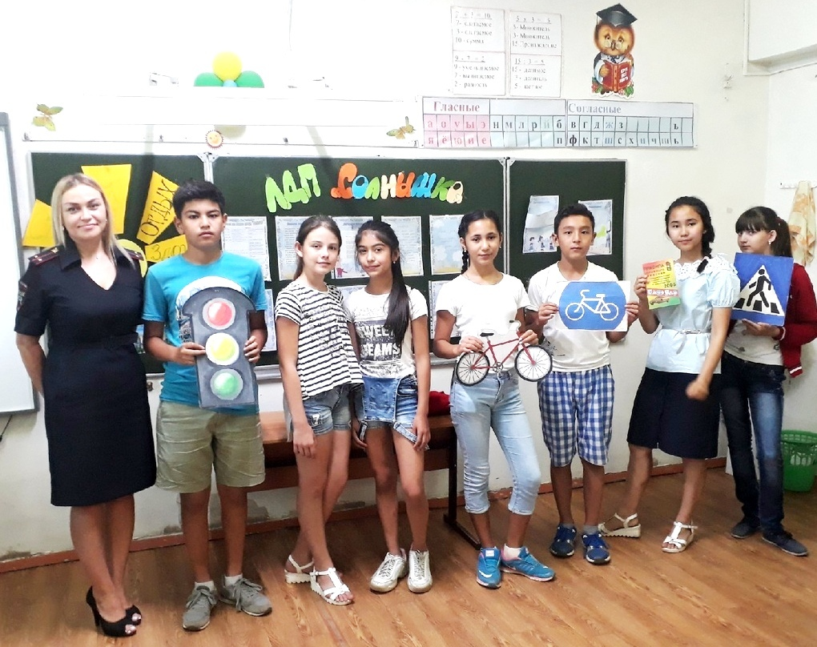
Коллективом были разработаны и проведены познавательные, творческие, развлекательные конкурсы, игры, презентации, создание проекта, работа по проведению различных акций против табакокурения, алкоголизма, наркотиков, пропаганда ЗОЖ.
Викторина «У Лукоморья…» , «В мире моды», Акция « Читаем стихи Пушкина»
Акция «Снова и снова скажем народу: “Зависимость может украсть свободу!», «От сердца к сердцу», Флеш-моб «Мы дети твои Россия!». Интеллектуальная игра «Здесь мой край, здесь я живу». Игры на игровой площадке «Игры нашего двора».
Во время лагерной смены работал кружок «6 секретов юного театрала», проводились мастер-классы по искусству грима, прическам, танцам, образу актера.
Акция «Берись за то, к чему ты годен» ( Помощь в детском саду), Конкурсная программа «В гостях у Василисы Премудрой…». Игра-квест «Вместе весело шагать», игра «Битва магов». КВН «Жить без улыбки – просто ошибка, экскурсия «Экологические тропы». Также ребята вместе с воспитателями и вожатыми подготовили театрализованное представление «Вовка в тридевятом царстве» и выступали с этим спектаклем в МДОБУ №1 «Ромашка», МДОБУ №3 « Буратино», МДОБУ №2 «Тополек», МДОБУ №5 «Радуга», МДОБУ № 10 «Светлячок», МДОБУ № 7 «Солнышко» и в клубе им. Ленина на отчетном концерте.

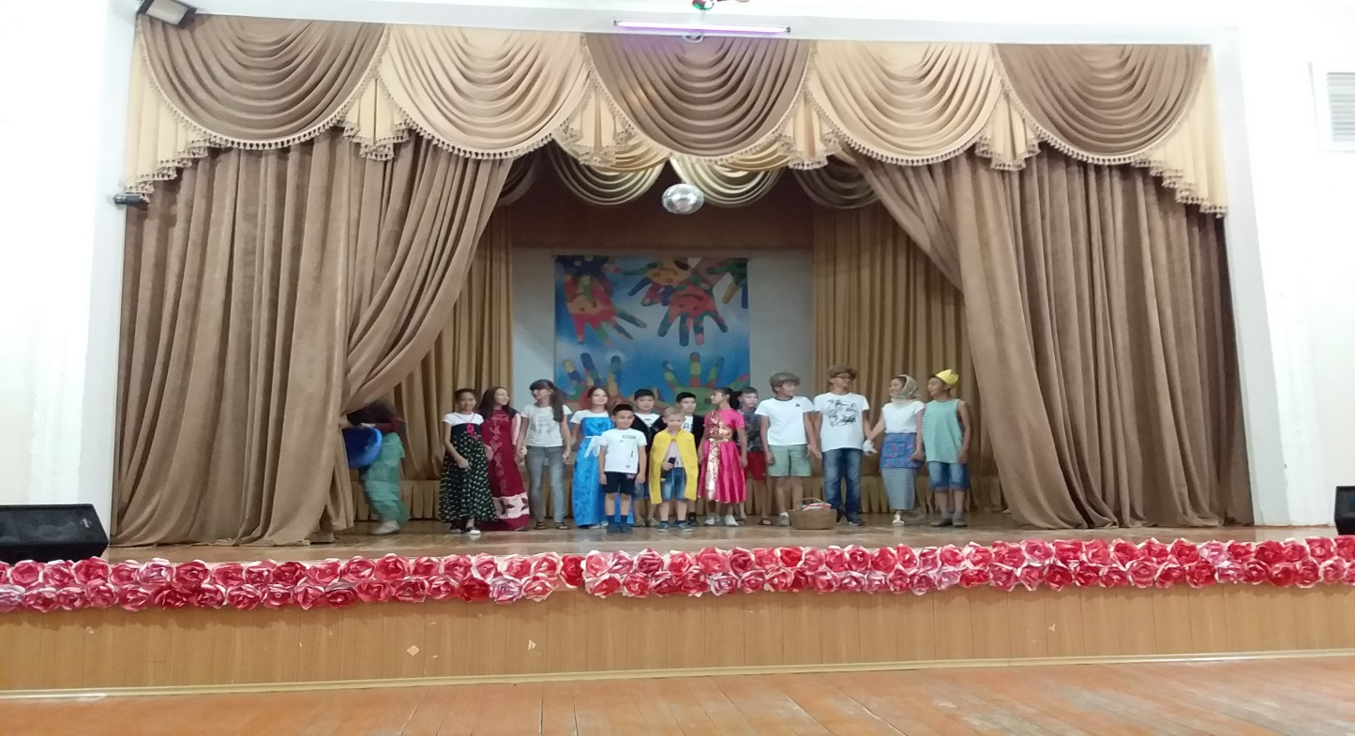

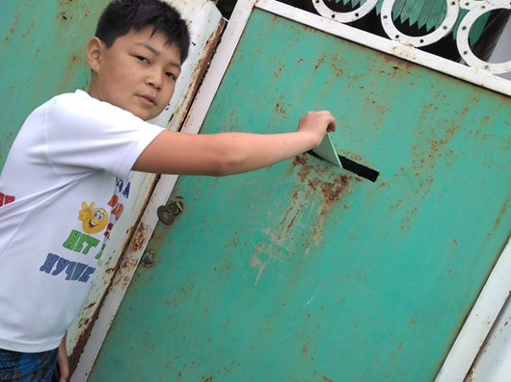
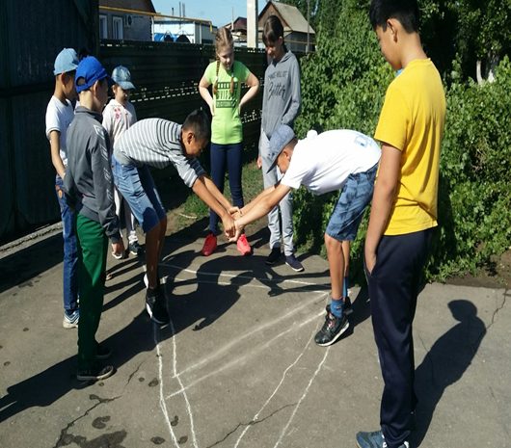

21 июня в день Скорби. Воспитатели с ребятами сходили к детям в детский сад №1 «Ромашка» и провели акцию «Читаем детям о войне», прочитали рассказы о детях- героях войны, почитали стихотворения, рассказали о событиях 22 июня 1941года.
Также было уделено внимание экологическому воспитанию детей. Воспитатели Суендыкова Д.М. и Усманов Р.М и вожатая Абатова А.С. организовали экологический десант по уборке «Дворянского» и « Хрустального» колодца. Проводили акции «Чистый двор и стадион», «Дыши цветок», экскурсия «Экологические тропы». По возвращении в школу проведена беседа «Как сберечь природу». Самыми активными оказались Миргалиев Арман, Бультенов Булат, Денисова Виктория, Едыгеева Альбина, Аширбекова Дильназ ,Глубокова Марина, Сарбаев Кайрат, Амуров Алмат, Балмагамбетов Мирас.
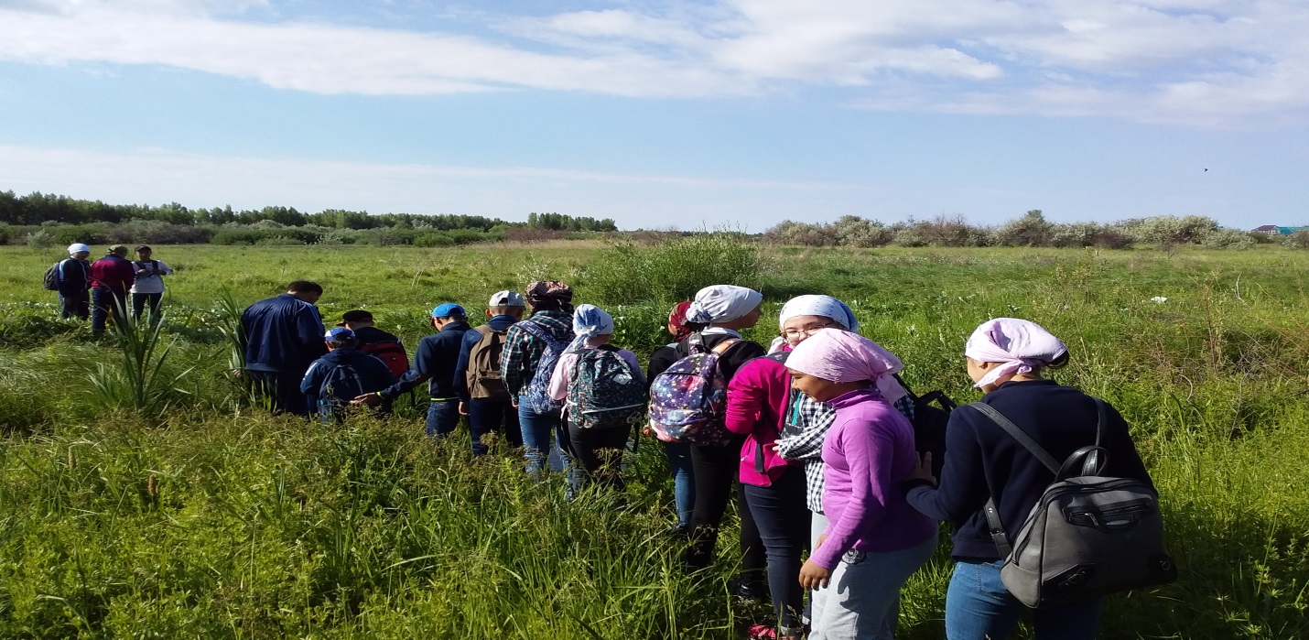

В целях укрепления здоровья и физического развития детей воспитателями были проведены: викторина « Спорт и здоровье», путешествие в «Страну Здоровья», «Веселые старты», соревнования по футболу, пионерболу.
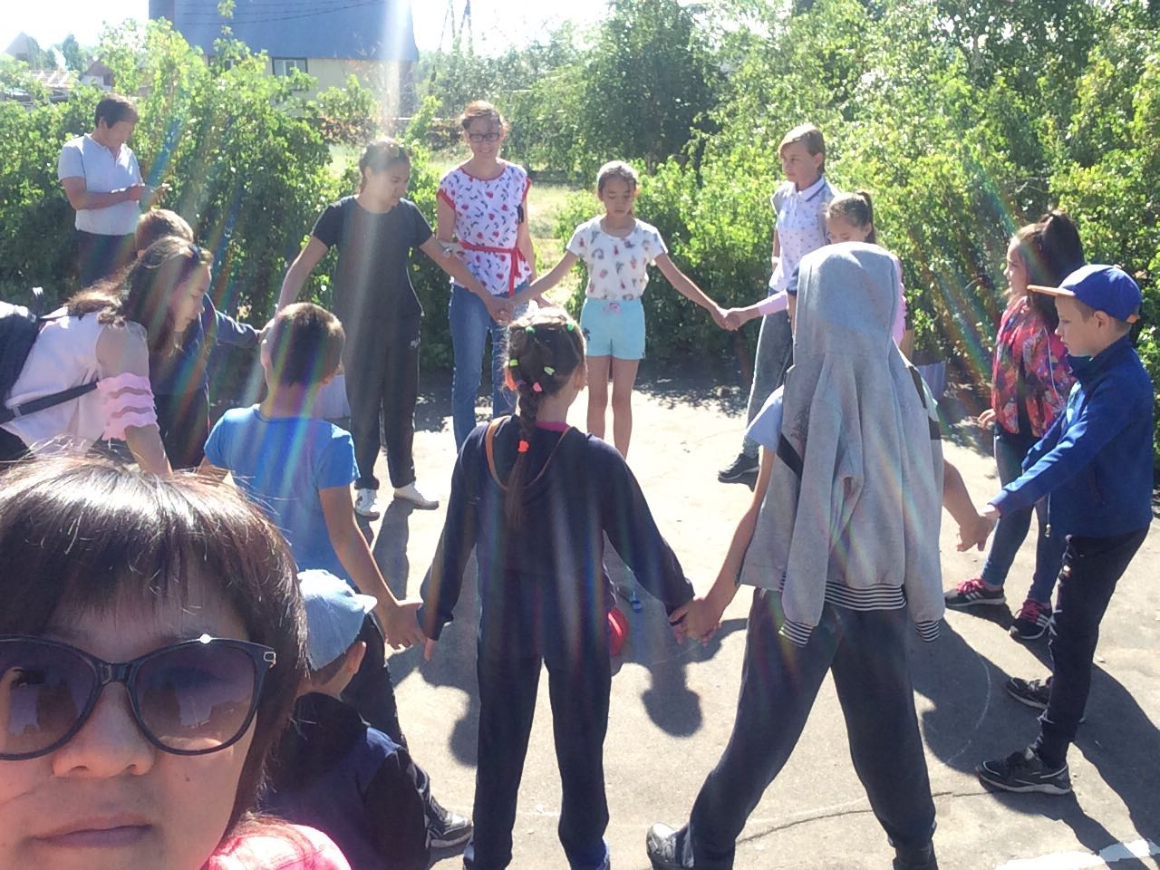

Поставленные цели и задачи были выполнены в результате слаженной работы воспитателей и детей. Отличная работа воспитателей способствовала созданию доброжелательной атмосферы в лагере, ребята очень сдружились с воспитателями и между собой. Все воспитатели старались, чтобы детский отдых стал запоминающимся, ярким и веселым. Воспитатели старались помочь каждому ребенку раскрыться, показать свои лучшие качества, установить равные отношения со сверстниками, спланировать деятельность. Дети с интересом и энтузиазмом принимали активное участие во всех мероприятиях.

